Fundamentos de Base de Dados, 2020

1ª Fase do Projecto

Índice

1 – Introdução

2 – Justificativa

3 – Objectiva

4 – Desenvolvimento

4.1 – Definição

4.2 – Fases do processo de construção da base de dados

4.2.1 – Análise de requisitos

4.2.2 – Modelo conceitual

4.2.3 – Modelo lógico

4.2.4 – Restrição de integridade

4.2.5 – Modelo físico

4.3 – Scripts

4.3.1 – SQL - DDL

4.3.2 – SQL – DML

5 – Conclusão

6 - Bibliografia

Introdução

Este trabalho insere-se na senda de modelagem e implementação de uma base de dados, que contempla a estrutura organizacional de uma instituição, neste caso, a centralidade DEV-MOD.

Justificativa

As organizações públicas e privadas começaram a perceber o valor dos dados que têm em sua disposição, e a considera-los um bem importante no aumento de produtividade, eficiência e competitividade. Como consequência, exploração de enormes volumes de dados assumem papéis cada vez mais importante.

Portanto, esforços realizados para um gerenciamento eficiente das informações são cada vez mais justificados, principalmente em casos que, as informações devem estar cada vez mais integradas fornecendo assim um apoio eficiente na tomada de decisões.

Levando em consideração todo esses parâmetros, é que surge esta pesquisa no sentido de propor um modelo de projecto e implementação para um tipo de base de dados, neste caso o Oracle.

O Oracle é um Sistema Gerenciador de Banco de Dados (SGBD), sendo ele mais utilizados em aplicações corporativas. Robusto, confiável e seguro, estatísticas aponta como sendo o SGBD mais utilizado mundialmente.

Objectiva

O objectivo inicial é propor um modelo, implementação de uma base de dados confiável que destaca a eficiência e produtividade, desacelerando, consequentemente, o processo burocráticos nas suas diversas facetas.

Desenvolvimento

Os sistemas de base de dados são projectados para administrar grandes quantidades de informações, sem redundâncias, sobre uma determinada informação, criando assim um ambiente adequado eficiente para armazenar e recuperar as informações.

Quatros fases foram seguidas no processo de construção da base de dados em questão, sendo elas:

* Análise de requisitos
* Construção do modelo conceitual
* Construção do modelo lógico
* Construção do modelo físico

Análise de requisitos

Considerando o universo do discurso elaborado pelo Administrador, conseguiu-se apurar todos os dados necessários na perspectiva do usuário.

Construção do modelo conceitual

Levando em conta cada ponto abordado na 1ª fase, obteve-se o seguinte diagrama conceitual:

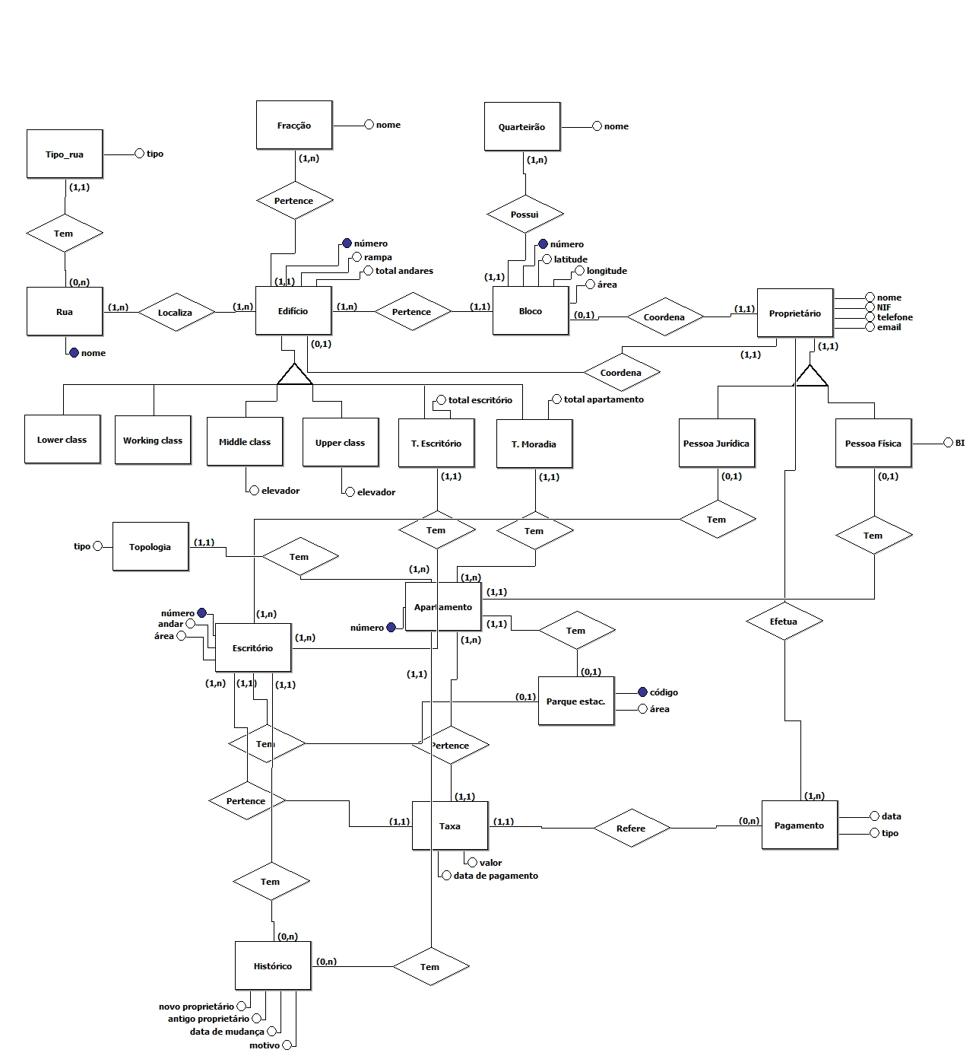

Foto 1. Modelo conceitual

Construção do modelo lógico

Proprietário (**NIF**, nome, email, telefone)

Bloco (**num_bloco**, latitude, longitude, area, **NIF_proprietario**)

Quarteirao (designacao, **num_bloco**)

Edificio (**num_edificio**, is_rampa, total_andares, **num_bloco,** modelo, utilidade, **NIF_proprietario**)

Fraccao (**cod_fraccao**, designacao, **num_edifício**)

Rua (**cod_rua**, nome )

Tipo_Rua (**cod_tipo_rua**, tipo)

Rua_Tipo_Rua (**cod_rua_tipo_rua , cod_rua**, **cod_tipo_rua,**)

Edifício_Rua (**num_edifício**, **cod_rua, cod_edificio_rua** )

Lower_Class (**cod_lower_class**, **num_edificio**)

Working_Class (**cod_working_class**, **num_edificio**)

Middle_Class (**cod_middle_class**, is_elevador, **num_edificio**)

Upper_Class (**cod_upper_class**, is_elevador, **num_edificio**)

Tipo_Moradia (**cod_tipo_moradia**, total_apartamentos, **num_edificio**)

Tipo_Escritório (**cod_tipo_escritorio**, total_escritórios, **num_edificio**)

Topologia (**cod_topologia**, tipo)

Taxa (**cod_taxa**, valor, data_pagamento)

Apartamento (**num_apartamento**, num_andar, cod_topologia, cod_tipo_moradia, cod_taxa)

Parque_Estacionamento (**cod_parque_estacionamento**, area, **num_apartamento**, **num_edificio**)

Pessoa_Fisica ( **cod_pessoa_fisica**, BI, **NIF_proprietario**, **num_ apartamento**, **num_andar**)

Pessoa_Juridica (**cod_pessoa_juridica**, **NIF_proprietario**)

Escritorio (**cod_escritorio**, andar, area, num_escritorio, **cod_proprietario_juridica**, **cod_taxa**, **cod_tipo_escritorio**)

Pagamento (**cod_pagamento**, tipo, data_pagamento, **cod_proprietario**)

Pagamento-taxa (**cod_pagamento_taxa**, **cod_pagamento**, **cod_taxa**)

Historico (**cod_historico, cod_novo_proprietario**, **cod_antigo_proprietario**, data_mudanca, motivo)

Escritorio_Historico (**cod_escritorio_historico, cod_escritorio, cod_historico**)

Apartamento_Historico (**cod_apartamento_historico,cod_apartamento, cod_historico**)

Dependendo do relacionamento, podemos afirmar que os atributos contidos nas entidades envolvidas podem gerar outras relações ou tabelas conforme é visto no modelo lógico do nosso projecto.

Restrições de Integridade

As restrições de integridades, são condições que devem ser verificadas para que um elemento do produto cartesiano dos domínios dos atributos possa pertencer à relação.

Temos várias definições acerca de integridade mas, decidimos escolheres algumas para podermos explicar.

Integridade de Domínio: é a integridade que é imposta pelo domínio de cada atributo em cada relação.

Integridade de Referência: Diz que o valor de qualquer chave estrangeira de uma relação é um valor da chave primária que se refere.

Integridade de Entidade: Diz que não existem duas instâncias de uma relação cujas as chaves tenham o mesmo valor e, o valor de uma chave primária nunca deve ser null

Construção do modelo físico

O Modelo Físico irá partir do Modelo Lógico e descreve as estruturas físicas do armazenamento de dados, tais como: tamanho de campos, índices, tipo de preenchimento destes campos, nomenclaturas, etc.

Script

SQL-DDL (Data Definition Language) - conjunto de comandos que lidam com os objectos permitindo assim a implementação da base de dados.

Em anexo encontram-se os scripts usados para a criação das tabelas:

create table proprietario(

nome_proprietario varchar2(100) not null,

nif varchar2(14),

email varchar2(100),

telefone varchar2(9) not null,

constraint pk_proprietario primary key(nif)

)

create table bloco(

num_bloco number(3),

latitude number(7,3) not null,

longitude number(7,3)not null,

area number(7,3) not null,

nif_coordenador varchar2(14),

foreign key(nif_coordenador) references proprietario(nif),

constraint pk_bloco primary key(num_bloco)

)

create table quarteirao(

designacao varchar2(5) not null,

num_bloco number(3),

foreign key(num_bloco) references bloco(num_bloco),

constraint pk_quarteirao primary key(designacao)

)

create table edificio(

num_edificio number(5),

total_andares number(3) not null,

modelo varchar2(20) not null check (modelo = 'lower-class' or modelo = 'working-class' or modelo = 'middle-class' or modelo = 'upper-class'),

utilidade varchar2(20) not null check (utilidade = 'moradia' or utilidade = 'escritorio'),

is_rampa number(1) not null check (is_rampa = 1 or is_rampa = 0),

nif_coordenador varchar2(14),

num_bloco number(3),

foreign key(num_bloco) references bloco(num_bloco),

foreign key(nif_coordenador) references proprietario(nif),

constraint pk_edificio primary key(num_edificio)

)

create table fraccao(

cod_fraccao number(3),

designacao varchar2(1),

num_edificio number(5),

foreign key(num_edificio) references edificio(num_edificio),

constraint pk_fraccao primary key(cod_fraccao))

create table rua(

cod_rua number(3),

nome varchar2(30) not null unique,

constraint pk_rua primary key(cod_rua)

)

create table tipo_rua(

cod_tipo_rua number(3),

tipo varchar2(15) not null check (tipo = 'principal' or tipo = 'secundaria'),

constraint pk_tipo_rua primary key(cod_tipo_rua)

)

create table rua_tipo_rua(

cod_rua_tipo_rua number(3),

cod_rua number(3),

cod_tipo_rua number(3),

foreign key(cod_rua) references rua(cod_rua),

foreign key(cod_tipo_rua) references tipo_rua(cod_tipo_rua),

constraint pk_rua_tipo_rua primary key(cod_rua_tipo_rua)

)

create table edificio_rua(

cod_edificio_rua number(3),

cod_rua number(3),

num_edificio number(5),

foreign key(num_edificio) references edificio(num_edificio),

foreign key(cod_rua) references rua(cod_rua),

constraint pk_edificio_rua primary key(cod_edificio_rua)

)

create table lower_class(

cod_lower_class number(3),

num_edificio number(5),

foreign key(num_edificio) references edificio(num_edificio),

constraint pk_lower_class primary key(cod_lower_class)

)

create table working_class(

cod_working_class number(3),

num_edificio number(5),

foreign key(num_edificio) references edificio(num_edificio),

constraint pk_working_class primary key(cod_working_class)

)

create table middle_class(

cod_middle_class number(3),

is_elevador number(1) not null check (is_elevador = 1 or is_elevador = 0),

num_edificio number(5),

foreign key(num_edificio) references edificio(num_edificio),

constraint pk_middle_class primary key(cod_middle_class)

)

create table upper_class(

cod_upper_class number(3),

is_elevador number(1) not null check (is_elevador = 1 or is_elevador = 0),

num_edificio number(5),

foreign key(num_edificio) references edificio(num_edificio),

constraint pk_upper_class primary key(cod_upper_class)

)

create table tipo_moradia(

cod_tipo_moradia number(3),

total_apartamentos number(3) not null,

num_edificio number(5),

foreign key(num_edificio) references edificio(num_edificio),

constraint pk_tipo_moradia primary key(cod_tipo_moradia)

)

create table tipo_escritorio(

cod_tipo_escritorio number(3),

total_escritorios number(3) not null,

num_edificio number(5),

foreign key(num_edificio) references edificio(num_edificio),

constraint pk_tipo_escritorio primary key(cod_tipo_escritorio)

)

create table topologia(

cod_topologia number(3),

tipo varchar2(5) not null check (tipo = 't2' or tipo = 't3+1' or tipo = 't4' or tipo = 't5'),

constraint pk_topologia primary key(cod_topologia)

)

create table taxa(

cod_taxa number(3),

valor number(10,2) not null,

data_pagamento varchar2(6) not null check (tipo = 'mensal' or tipo = 'anual'),

constraint pk_taxa primary key(cod_taxa)

)

create table apartamento(

num_apartamento number(3),

num_andar number(3) not null,

cod_taxa number(3),

cod_topologia number(3),

cod_tipo_moradia number(3),

foreign key(cod_topologia) references topologia(cod_topologia),

foreign key(cod_taxa) references taxa(cod_taxa),

foreign key(cod_tipo_moradia) references tipo_moradia(cod_tipo_moradia),

constraint pk_apartamento primary key(num_apartamento, num_andar)

)

create table parque_estacionamento(

cod_parque_estacionamento number(3),

area number(7,2) not null,

num_apartamento number(3) not null,

num_edificio number(5),

foreign key(num_edificio) references edificio(num_edificio),

constraint pk_parque_estacionamento primary key(num_edificio, num_apartamento, cod_parque_estacionamento))

create table pessoa_fisica(

cod_pessoa_fisica number(3),

bi varchar2(14) not null unique,

num_apartamento number(3),

num_andar number(3),

cod_proprietario varchar2(14),

foreign key(cod_proprietario) references proprietario(nif),

foreign key(num_apartamento, num_andar) references apartamento(num_apartamento, num_andar),

constraint pk_pessoa_fisica primary key(cod_pessoa_fisica)

)

create table pessoa_juridica(

cod_pessoa_juridica number(3),

cod_proprietario varchar2(14),

foreign key(cod_proprietario) references proprietario(nif),

constraint pk_pessoa_juridica primary key(cod_pessoa_juridica)

)

create table escritorio(

cod_escritorio number(3),

num_escritorio number(3) not null,

andar number(3) not null,

area number(7,5) not null,

cod_taxa number(3),

cod_tipo_escritorio number(3),

foreign key(cod_taxa) references taxa(cod_taxa),

cod_proprietario_juridica number(3),

foreign key(cod_tipo_escritorio) references tipo_escritorio(cod_tipo_escritorio),

foreign key(cod_proprietario_juridica) references pessoa_juridica(cod_pessoa_juridica),

constraint pk_escritorio primary key(cod_escritorio)

)

create table pagamento(

cod_pagamento number(3),

tipo varchar2(6) not null check (tipo = 'mensal' or tipo = 'anual'),

data_pagamento date not null,

cod_proprietario varchar2(14),

foreign key(cod_proprietario) references proprietario(nif),

constraint pk_pagamento primary key(cod_pagamento)

)

create table pagamento_taxa(

cod_pagamento_taxa number(3),

cod_pagamento number(3),

cod_taxa number(3),

foreign key(cod_taxa) references taxa(cod_taxa),

foreign key(cod_pagamento) references pagamento(cod_pagamento),

constraint pk_pagamento_taxa primary key(cod_pagamento_taxa)

)

create table historico(

cod_historico number(3),

motivo varchar2(8) not null check (motivo = 'venda' or motivo = 'juridico'),

data_mudanca date not null,

cod_novo_proprietario varchar2(14),

cod_antigo_proprietario varchar2(14),

foreign key(cod_novo_proprietario) references proprietario(nif),

foreign key(cod_antigo_proprietario) references proprietario(nif),

constraint pk_historico primary key(cod_historico)

)

create table escritorio_historico(

cod_escritorio_historico number(3),

cod_historico number(3),

cod_escritorio number(3),

foreign key(cod_historico) references historico(cod_historico),

foreign key(cod_escritorio) references escritorio(cod_escritorio),

constraint pk_escritorio_historico primary key(cod_escritorio_historico)

)

create table apartamento_historico(

cod_apartamento_historico number(3),

cod_historico number(3),

num_apartamento number(3),

num_andar number(3),

foreign key(cod_historico) references historico(cod_historico),

foreign key(num_apartamento, num_andar) references apartamento(num_apartamento, num_andar),

constraint pk_apartamento_historico primary key(cod_apartamento_historico))

SQL-DML (data manipulation language) - os comandos que manipulam as informações contidas nos dados.

Em anexo encontram-se os scripts utilizados para a inserção dos dados:

insert into proprietario( nome_proprietario, nif, telefone, email ) values('antónio kadiamossiko', '007120555la045', '938709693', 'antonio-kadiamossiko@gmail.com');

insert into bloco( num_bloco, longitude, latitude, area, nif_coordenador ) values( 5, 100.3, 100.4, 24.5, '007120555la045');

insert into quarteirao( num_bloco, designacao) values( 5, 'f');

insert into edificio( num_edificio, num_bloco, nif_coordenador, total_andares, modelo, utilidade, is_rampa ) values(12, 5, '007120555la045', 3, 'upper-class', 'moradia', 1 );

insert into fraccao( cod_fraccao, designacao, num_edificio ) values( 1, 'a', 12 );

insert into rua( cod_rua, nome) values(1, 'rua-01');

insert into tipo_rua( cod_tipo_rua, tipo) values(1, 'principal');

insert into tipo_rua( cod_tipo_rua, tipo) values(2, 'secundaria');

insert into rua_tipo_rua( cod_rua_tipo_rua, cod_rua, cod_tipo_rua ) values(1,1, 1 );

insert into edificio_rua( cod_edificio_rua, cod_rua, num_edificio) values(1,1, 12 );

insert into upper_class( cod_upper_class,num_edificio, is_elevador) values(1, 12, 1 );

insert into tipo_moradia( cod_tipo_moradia, num_edificio, total_apartamentos ) values(1, 12, 8 );

insert into topologia( cod_topologia, tipo, num_edificio) values(1, 't5', 12 );

insert into taxa( cod_taxa, valor, data_pagamento) values(1, '50000', to_date('21/02/2021','dd/mm/yyyy') );

insert into apartamento( num_apartamento,num_andar,cod_tipo_moradia,cod_topologia,cod_taxa) values(101, 1, 1, 1, 1);

insert into parque_estacionamento( cod_parque_estacionamento,area,apt_correspondente,num_edificio) values(1, 10.2, 101, 12);

insert into pessoa_fisica( cod_pessoa_fisica, cod_proprietario, bi,num_andar, num_apartamento ) values(1, '007120555la045', '007120555la045', 1, 101 );

insert into pagamento( cod_pagamento, cod_proprietario, tipo, data_pagamento) values(1, '007120555la045', 'anual', to_date('21/02/2021', 'dd/mm/yyyy') );

insert into pagamento_taxa( cod_pagamento_taxa, cod_pagamento, cod_taxa) values(1, 1, 1 );

Conclusão

De acordo com o trabalho desenvolvido, chegamos a seguinte conclusão:

O sucesso de uma organização, depende das organizações singulares dos seus departamentos. Uma das consequências da organização é a facilidade em manipular e divulgar acesso as informações em sua disposição. Isso tem influência directa na tomada de decisões e aumento de produtividade.

O Oracle é principal sistema de gerenciamento de base de dados por transmitir confiabilidade e segurança aos seus utilizadores.

Bibliografia

# <https://www.teses.usp.br/teses/disponiveis/3/3141/tde-31032008-094801/publico/Alex_Poletto.pdf>

# slide da cadeira do 3º ano - Faculdade de Ciências da Universidade Agostinho Neto Ano Lectivo 2009 Mateus Padoca Calado

# https://www.portalgsti.com.br/oracle-database/sobre/